1. Inngangur
Töluverð umræða hefur verið í þjóðfélaginu vegna fyrirhugaðra vatnsaflsvirkjana í neðri hluta Þjórsár. Umfjöllun og umræða hefur að miklu leyti afmarkast við skoðanir manna á hvort virkjanirnar séu blessun eða bölvun fyrir þjóðina. Umræðan er þörf því um er að ræða viðamiklar og kostnaðarsamar framkvæmdir sem munu fela í sér mikið rask á landsvæði í byggð. Ekki verður skorið úr því álitamáli hér heldur reynt að varpa ljósi á þær miklu jarðfræðilegu rannóknir sem liggja til grundvallar vali á staðsetningu virkjunar.
Jarðfræðilegar rannsóknir vegna Núpsvirkjunar annarsvegar og Hvamms-og Holtavirkjunar hins vegar gefa ágætis mynd af umfangi rannókna af þessu tagi. Landsvirkjun féll frá gerð Núpsvirkjunar og hefur ákveðið að virkja frekar í tveimur þrepum með Holta- og Hvammsvirkjun. Fróðlegt er að skoða jarðfræðirannsóknir fyrir hvorn virkjanakost og sjá hvað er líkt og ólíkt með þeim.
Einnig verður komið inn á umhverfisáhrif hvors virkjanakosts fyrir sig.

2. Þjórsárhraun

3. Saga virkjana í Þjórsá
Hugmyndin um að virkja í Þjórsá er hvergi nærri ný af nálinni og hefur áin nú þegar verið virkjuð á nokkrum stöðum.
Fyrstu áætlanir um virkjun hennar voru gerðar í kjölfar stofnun Fossafélagsins Títans árið 1914 en athafnamaðurinn Einar Benediksson var einn upphafsmanna þess. Félagið gaf út bókina ,,Vandkraften i Thorsá elv, Island“ árið 1918 þar sem gert var ráð fyrir fjórum virkjunum í neðri hluta Þjórsár og átti Urriðafossvirkjun að vera sú fyrsta í röðinni. Árið 1927 varð frumvarp samþykkt að lögum sem gáfu Titani leyfi að virkja Urriðafoss en sakir fjárskorts varð ekkert úr þeim áformum. Mætti kannski frekar segja að þeim hafi verið frestað um hundrað ár eða svo þar sem Urriðafossvirkjun er nú aftur í bígerð enda skal að fortíð hyggja ef frumlegt skal byggja, og mun þá vilji Einar að endingu verða að veruleika en ,,vilji er allt sem þarf” einsog hann orðaði það sjálfur.

4. Virkjanakostir
Síðustu áratugi hafa ýmsar útfærslur af virkjunum í neðri hluta Þjórsá verið skoðaðar og ýtarlegar rannsóknir hafa verið gerðar á svæðinu með tilliti til virkjanamöguleika.
Hér verður hér greint stuttlega frá þeim kostum sem helst hafa þótt koma til greina. Síðustu ár hefur stóra spurningin verið hvoru megin árinnar mannvirkin vegna virkjanna eigi að rísa. Í því samhengi hafa helst verið nefndir til sögunnar tveir mismunandi kostir. Annars vegar Holta-og Hvammsvirkjun og hinsvegar Núpsvirkjun. Mögulegar úrfærslur á hvorri virkjun fyrir sig verða skýrðar stuttlega hér. Ekki verður fjallað sérstaklega um Holtavirkjun heldur verður áherslan lögð á Núps- og Hvammsvirkjun en þær gera báðar ráð fyrir sama inntakslóninu.

4.1 Núpsvirkjun

Inntakslón Núpsvirkjunar, Hagalón, yrði myndað með stíflu úr steinsteypu yfir farveg Þjórsár milli Núps í Gnúpverjahreppi og Skarðsfjalls í Landsveit. Yfirborð lónsins væri í 116 m hæð yfir sjávarmáli en hæð stíflunnar 4 metrum meiri.

Flatarmál Hagalóns væri um 4,6km² og rúmmálið 17,6 Gl.

Inntaksmannvirki og aðrennslisgöng

Núpsvirkjun miðaði við að aðrennsli til virkjunarinnar rynni um jarðgöng og er það stærsti munurinn á henni og Hvammsvirkjun er síðar verður komið að.

Upphaflega voru fjórar leiðir fyrir jarðgöngin skoðaðar og voru kallaðar suðurleið, mið-suðurleið, mið-norðurleið og norðurleið.

Mynd.

Borin voru saman gögn fengnum úr borholum á svæðinu til þess að meta hæfni jarðvegarins til gangagerðar, meðal annars út frá lekt, sprunguþéttleika (RQD) og jarðvegssamsetningu.

Suðurleiðin var eini kostur Núpsvirkjunar sem miðaði við að inntaksmannvirki væri sunnan megin Þjórsár.

Niðurstöðurnar úr borholum meðfram suðurleiðinni sýndu fram á jarðfræðilegan fjölbreytileika Þjórsárhraunsins. Skoðaðir voru þeir möguleikar að gera göngin í illa samloðandi sand- og siltlögum undir hrauninu eða í gömul berggrunni undir sjávarmáli. Hvorugur kosturinn reyndist ákjósanlegur og var fallið frá því að skoða þá nánar.

Mið-suðurleiðin gerði ráð fyrir að efra op aðrennslisganga og inntaksmannvirki væru í eystri hlíðum Núps. Þar þurfti hluta ganganna einnig að liggja í illa samloðandi sand- og siltlögum og því var þetta talinn óhentugur kostur og ekki rannsakaður frekar.

Mið-norðuleið miðaði við sömu staðsetningu efra ops aðrennslisganga og inntaksvirkja og mið-suðurleiðin. Þar sem mikið var um illa samloðandi jarðlög hefði þurft að gera göngin nærri sjávarmáli til að hann teldist mögulegur. Það þótti ekki fýsilegt og því var afráðið að skoða hann nánar.

Norðurleið gerði einnig ráð fyrir inntaki austan við Núp en þó aðeins ofar en mið-suður og mið-norðurleiðinar miðuðu við. Brún Þjórsárhrauns liggur á því svæði en er búist við að hún sé þunn en þar þyrfti að grafa þar til að komast að inntakinu. Þar er einnig virkt misgengi sem þyrfti að taka tillit til við val á staðsetningu.

Aðrennslisgöngin lægu svo undir Núpi að Kálfá þar sem þau breyttu um stefnu og lægu meðfram Geldingaholti. Bergið þar virtist hæft til gangnagerðar. Göngin virtust liggja aðeins norðar en virka misgengið en þyrfti þó að taka tillit til hugsanlegra áhrifa þess.
Sá 3,2 km langi hluti ganganna er gert var ráð fyrir að lægi að Kálfá þótti þó síður heppilegri vegna virkra sprungna á svæðinu en ef til vill hefði verið hægt að færa hann aðeins til að draga úr hugsanlegri hættu vegna þeirra.

Að lokum enduðu göngin nærri bænum Miðholti með útrennsli aftur í Þjórsá. Þar tækju þrýstipípur við vatninu og flyttu það að hverflum í stöðvarhúsi.

Lengd ganganna væri alls um 11,3 km og þvermálið 11-13 metrar en það færi eftir hvaða aðferð væri beitt við gerð þeirra þ.e. hvort þau yrðu boruð, sprengd eða blandaðri aðferð beitt.

Halli þeirra væri jafn eða um 1,25‰ og væri verið að virkja alls um 56 m fall.

Norðurleiðin reyndist eina raunhæfi kosturinn og verður eftirfarandi umfjöllum um Núpsvirkjun miðuð við að hann hafi verið valinn.

Frárennslisskurður
Frárennsli rynni um 300 m langan skurð sem endaði í Þjórsá.
Stöðvarhús
Stöðvarhúsið yrði staðsett fyrir enda frárennslisskurðarins um 200-300 m frá Þjórsá (mynd 32 og33). Það væri byggt á berggrunni en grafa þyrfti í gegnum siltlag til að komast að honum. Nánari athuganir hefði þurft að gera á svæðinu, þá helst á sprungum í berggrunninum, en fyrstu niðurstöður bentu til þess að svæðið væri ákjósanlegt.
Bls 51 í dótinu frá skipulagsstofnun

4.2 Hvammsvirkjun (aðalkostur)
Tveggja þrepa kosturinn gerir ráð fyrir tveim virkjunum: Holta-og Hvammsvirkjun. Hvammsvirkjun mun nýta sér fall frá Núpi niður að Ölmóðsey (32-34m), en Holtavirkjun (18m fall) átti að rísa neðar, á móts við bæinn Akbraut í Holtum.
Inntakslón Hvammsvirkjunar yrði einnig Hagalón í 116 metra hæð yfir sjávarmáli.

Inntaksmannvirki og aðrennslisgöng
Inntaksgöngin yrðu staðsett á suðurbakka árinnar. Vatnið mun síðan berast um 400km löng aðrennslisgöng til stöðvarhússins. Suðurbakkinn er að mestu úr Þjórsárhrauni og ætti því að vera nokkuð fýsilegur kostur. Þó þyrfti að athuga vel hættu vegna virkra sprungna á svæðinu.

Stöðvarhús
Stöðvarhúsið yrði staðsett að stórum hluta neðanjarðar sunnanmegin árinnar. Staðsetningin hefur ekki verið ákveðin endanlega vegna þess að fyrir þarf að liggja ítarlegt jarðfræðimat á hrauninu. Það sem skiptir mestu máli varðandi staðsetninguna eru sprungur í hauninu.

Frárennslisgöng/skurður
Frárennslisgöngin yrðu bæði um skurð og jarðgöng. Metið var að jarðfræðilegar aðstæður gæfu ekki kost á göngum alla leið og var því ákveðið að bæta við skurði. Göngin verða 1.25km og liggja að mestu í móbergi og völubergi Skarðsfjalls. Þessar bergtegundir hafa litla lekt og eru því ákjósanlegar fyrir jarðgangagerð. Skurðurinn yrði svo í framhaldi af göngunum í Þjórsárhrauninu. Lekt hraunsins mun valda varanlegu vatnsflæði inn í skurðinn.

Mynd sem sýnir aðalkostinn (tekin úr matsskýrslu á netinu)

4.2 Hvammsvirkjun(II)
Með þessum kosti yrði hæð Hagalóns í um 110.5 m.y.s. Stöðvarhúsið yrði staðsett 900m austan og ofan við Ölmóðsey. Minni hæð Hagalóns veldur 6.5m lægri fallhæð og 9% minni orku borið saman við aðalkostinn.

Inntaksmannvirki og aðrennslisskurður
Inntakið yrði í þéttu Þjórsárhrauni. Aðrennlisskurðurinn yrði að hluta til í efsta gjalllagi Þjórsárhraunsin þótt efri hluti hans yrði að mestu staðsettur í þétta hluta hraunsins.

Ofanjarðar stöðvarhús
Yrði staðsett sunnan megin árinnar í Þjórsárhrauninu. Ef ákveðið væri að byggja á þessu svæði þyrfti að rannsaka Þjórsárhraunið vel því víða undir því er lek möl. Þær rannóknir sem hafa verið gerðar geta ekki staðfest með vissu að svo sé vegna þess að það hefur sýnt sig að Þjórsárhraunið er mjög breytileg

Frárennslisskurður
Lægi aðallega í Þjórsárhrauninu sem er þétt í sér ef frá er talið efsta gjalllagið Grunnvatnsrennsli í skurðinn gæti valdið einhverjum vandræðum.

4.4 Virkjun við Ölmóðsey
Þessi kostur er töluvert frábrugðinn þeim sem áður hefur verið greint frá. Hér er gert ráð fyrir að stífla í sjálfum farvegi árinnar ofan við Ölmóðsey, en þar er bratti hans mestur neðan Búrfells. Með þessum hætti væri hægt að ná fram 18-20m falli. Þessum framkvæmdum myndi 2km langt inntakslón í farveginum auk Hagalóns.
Jafnframt virkjun við Ölmóðsey væri hægt að gera aðra virkjun sem myndi nýta fallið milli lónanna tveggja. Samanlögð orkugeta þessara tveggja virkjana yrði 10% meiri en orkugeta Hvammsvirkjunar. Frá jarðfræðilegu sjónarmiði er þetta nokkuð ákjósanlegur kostur þó skoða þyrfti vel jarðlög þar sem stöðvarhúsið yrði byggt.

Mynd sem sýnir farveg Þjórsár við Ölmóðsey (matsskýrsla á netinu)

4.5 Samantekt / Samanburður

Þó að virkjanaframkvæmdir séu í biðstöðu þessa stundina vegna efnahagsástandins er fyrirhugað að reisa Hvamms- og Holtavirkjun og var aðalkostur Hvammsvirkjunar valinn.

Helstu ástæður þess að Hvammsvirkjun (II) var ekki valin eru ótrygg jarðlög þar sem stöðvarhúsið myndi rísa. Athyglisvert er þó að benda á að í jarðfræðiskýrslu Almennu verkfræðistofunnar þykir ekki útilokað að hægt væri að finna stað í hrauninu þar sem mögulegt væri að byggja stöðvarhús.
Önnur ástæða er minni hæð Hagalóns sem veldur sem áður sagði minni orkugetu virkjunar en auk þess eru metið að lægri lónshæð auki slit í hverflum virkjunar vegna meiri aurburðar. Á móti þessum ókostum kemur samt sá augljósi kostur að mun minna landsvæði fer undir vatn.

Einnig var fallið frá hugmyndum um Núpsvirkjun.
Uppsett afl hennar var 125 MV og árleg orkugeta hennar allt að 1000 GWst sem er aðeins minna en orkugeta Holta- og Hvammsvirkjunar sem er um það bil 130 MV og orkugeta allt að 1020 GWst á ári. Hún fæli því einnig í sér minni orkugetu en þar eð hún hefði falið í sér gerð eins inntakslóns, 4,6 km² að stærð, í stað tveggja eins og virkjun í tveimur þrepum gerir, en þar bætist við 6,7 km² lón, eru umhverfislegir kostir hennar miklir. Sjónræn áhrif hennar væru mun minni og verður minna tap á landnytjum og landnotkun.
Ef bornir eru saman aðrir aðrir umhverfislegir þættir eru niðurstöðurnar yfirleitt svipaðar.

Fulgar blalbaa

haugsetning

Það er Holta- og Hvammsvirkjun í vil að

6. Jarðskorpuhreyfingar

Ráðist var í nákvæma jarðfræðirannsókn á Skarðsfjalli vegna virkjanarinnar og kom út skýrsla með niðurstöðum hennar árið 2007: Hvammsvirkjun Geoligical investigation of Skarðsfjall in the south Iceland seismic zone.
Það sem gerir jarðrannsóknir á þessu svæði sérstaklega áhugaverðar og byggingu virkjanarinnar að stórri áskorun fyrir verkfræðinga er staðsetning Skarðsfjalls. Skarðsfjall er á mörkum Suðurlandsskjálftabeltisins (SISZ), 10-15km löngu belti milli Reykjanesgosbeltisins(RPOR) og eystra rek- og gosbeltisins (EVRZ) og Hreppaflekans. (Mynd 2) Á Suðurlandsskjálftabeltinu vinstra sniðgengi sem veldur því að spenna byggist upp í berggrunninum og brýst út í hörðum jarðskjálftum. Það er ekki lengra síðan en 1896 sem jarðskjálfi hafði mikil áhrif á Skarðsfjall. Thorvaldur Thoroddsen lýsti skjálftanum nákvæmlega. Skálftinn er talinn er hafa verið 7-7.5 stig á Richter og IX-XI á Mercalli kvarðanum. Skarðsfjall sprakk og klofnaði og lýsti Thorvaldur því þannig að fjallið hafi hrist sig eins og hundur nýkominn af sundi. (1899).
Verður hér greint frá helstu niðurstöðum jarðfræðirannsóknarinnar og reynt að varpa ljósi á hvaða þýðingu niðurstöðurnar hafa fyrir byggingu virkjunar á svæðinu.

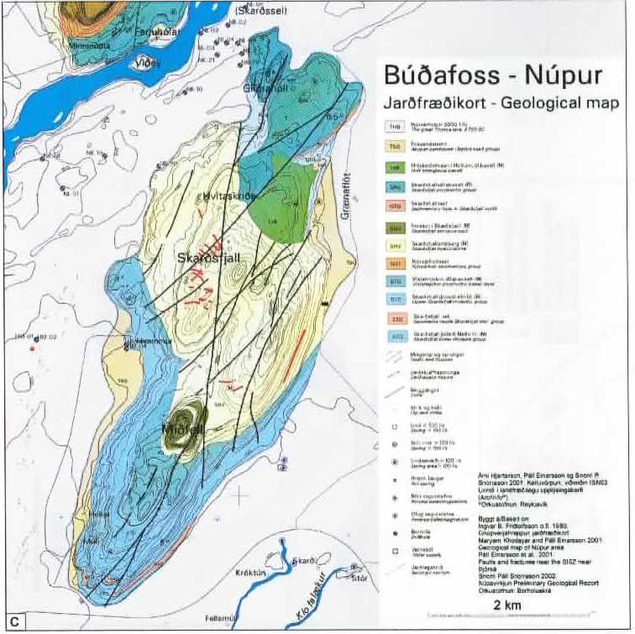

Mynd sem sýnir bergtegundir Skarðsfjalls (fengin úr Hvammsvirkjun geo....)

Miggengi neðst í fjallinu (faults)
Alls voru skráð 59 misgengi neðst í fjallinu. Af þessum misgengjum eru tvö afar stór sem skipta hvað mestu máli í ljósi virkjanaframkvæmda á svæðinu. Annað þeirra er 3.5 km langt misgengi sem stefnir N-S og sker Skarðsfjall endilangt. Lóðrétt færsla þess er 25m. (Mynd 1, sprunga 2). Hitt misgengið liggur í móberginu sunnar í fjallinu (N12°E). Það er 2 km langt og hefur 15m lóðrétta færslu.
Langa N-S misgengið ber þess merki að hafa hreyfst í nútíma á sjö stöðum. Ummerki nýlegra hreyfinga eftir misgenginu eru það skýr að sú ályktun var dregin að miðja jarðskjálftans 1896 hafi verið á þessu misgengi. Smáskjálfar við Skarðsfjall styðja þessa tilgátu og sýna jafnframt að þessi tvö stóru misgengi eru enn virk.

Berggangar (dykes)
Þegar berggangar voru skoðaðir kom í ljós að flestir þeirra eru staðsettir í móberginu (mynd 3). Þó eru einnig nokkrir staðsettir utan þess í eldri berglögum. Berggangarnir voru flokkaðir í tvo flokka, annarsvegar með stefnu í ANA en hinsvegar NNV og VNV. Mikið er um bergganga í miðhluta Skarðsfjalls en þeir eru í flokknum sem sveigir frá NNV til VNV. Þessir gangar þykja benda til þess að móbergið hafi orðið til í eldstöð á stóra N-S misgenginu.

Hreyfingar misgengja í nútíma (fault movements in holecene)
Alls fundust 51 ummerki um hreyfingar á misgengjum í nútíma.

Tengls milli sprungna
Þegar jarðlagastrik allra tegunda sprunga voru skoðuð í samhengi kom í ljós að strik bergganga, misgengja og smásprungna hafa í meginatriðum öll sömu norðlægu stefnu. Stefnan er einmitt samsíða stefnu missgengja á Suðurlandsskjálftabeltinu

Lekt
Þó að Skarðsfjall sé þegar á heildina er litið tiltölulega þurrt svæði fundust einhverjar vatnsuppsprettur á svæðinu. Þeim var skipt í þrjá flokka: a)votlendi b)fljót c)tjarnir og uppsprettur. Tvennt þótti komi til greina sem gæti skýrt tilurð vatnsins. Annars vegar uppsöfnun nýlegrar úrkomu og hinsvegar að um væri að ræða úrkomu sem fallið hefði á fjallið og fundið sér farveg í sprungum. Staðsetning vatnsins var kortlögð nákvæmlega og kom þá í ljós að hún fylgdi sprungum vegna jarðskorpuhreyfinga.

Jarðskorpuhreyfingar við Núp bornar saman við jarðskorpuhreyfingar við Skarðsfjall
Við samanburð kom í ljós að mun fleiri sprungur tengdar jarðskorpuhreyfingum eru við Skarðsfjall en Núp. Þetta þykir benda til hærri tíðni jarðskjálfta í nútíma sunnan megin árinnar.

6.1 Túlkun niðurstaðna og samantekt
Mynd 1 sýnir misgengi beggja vegna Þjórsár sem virkjuninni gæti stafað hætta af. Því breiðari sem strikin eru þeim mun hættulegri eru misgengin. Ýmislegt athyglisvert er hægt að lesa út úr myndinni. Til dæmis sést að fjögur af fimm misgengjum sem liggja undir Þjórsá eru nálægt staðnum þar sem bygging vikjunarinnar er fyrirhuguð. Einnig má sjá að sprungukerfið er þéttriðnara sunnanmegin en norðanmeginn árinnar. Höfundar skýrslunnar mæla gegn því að mannvirki verði reist við suðurbakka árinnar milli misgengja eitt og fjögur. Álitlegasti kosturinn er að þeirra mati að hafa mannvirkin milli misgengja fjögur og fimm norðanmegin árinnar. Fari svo að virkjunin muni verða reist sunnanmegin benda höfundar á nokkur mikilvæg atriði sem vert væri að hafa í huga:
- Best væri að byggingar yrðu staðsettar milli misgengja sem sýna ekki merki um lekt.
- Byggingar þurfa að geta staðið af sér harða jarðskjálfta
- Bent er á þann möguleika hafa inntakið og virkjunina í NE hlutanum (merkt fjólublátt á mynd). Frárennslið frá henni yrði í göngum gegnum misgengjasvæðið. Ávinningurinn af þessu fyrirkomulagi yrði minna lón
- Að lokum er bent á nauðsyn þess að fylgjast náið með hreyfingum misgengja með mælingum.

Þessi skýrsla varpar ljósi á margt varðandi jarðfræðilega áhættuþætti við byggingu Hvammsvikjunar. Margar spurningar vakna þó þegar niðurstöðurnar eru skoðaðar. Hvað veldur því að Landsvirkjun sér Hvammsvikjun sem álitlegri kost en Núpsvirkjun? Miðað við niðurstöður skýrslunnar er flest sem mælir gegn því.
(Þessi samanburður ætti kannski að koma þegar önnu Betu texti er með til samanburðar)

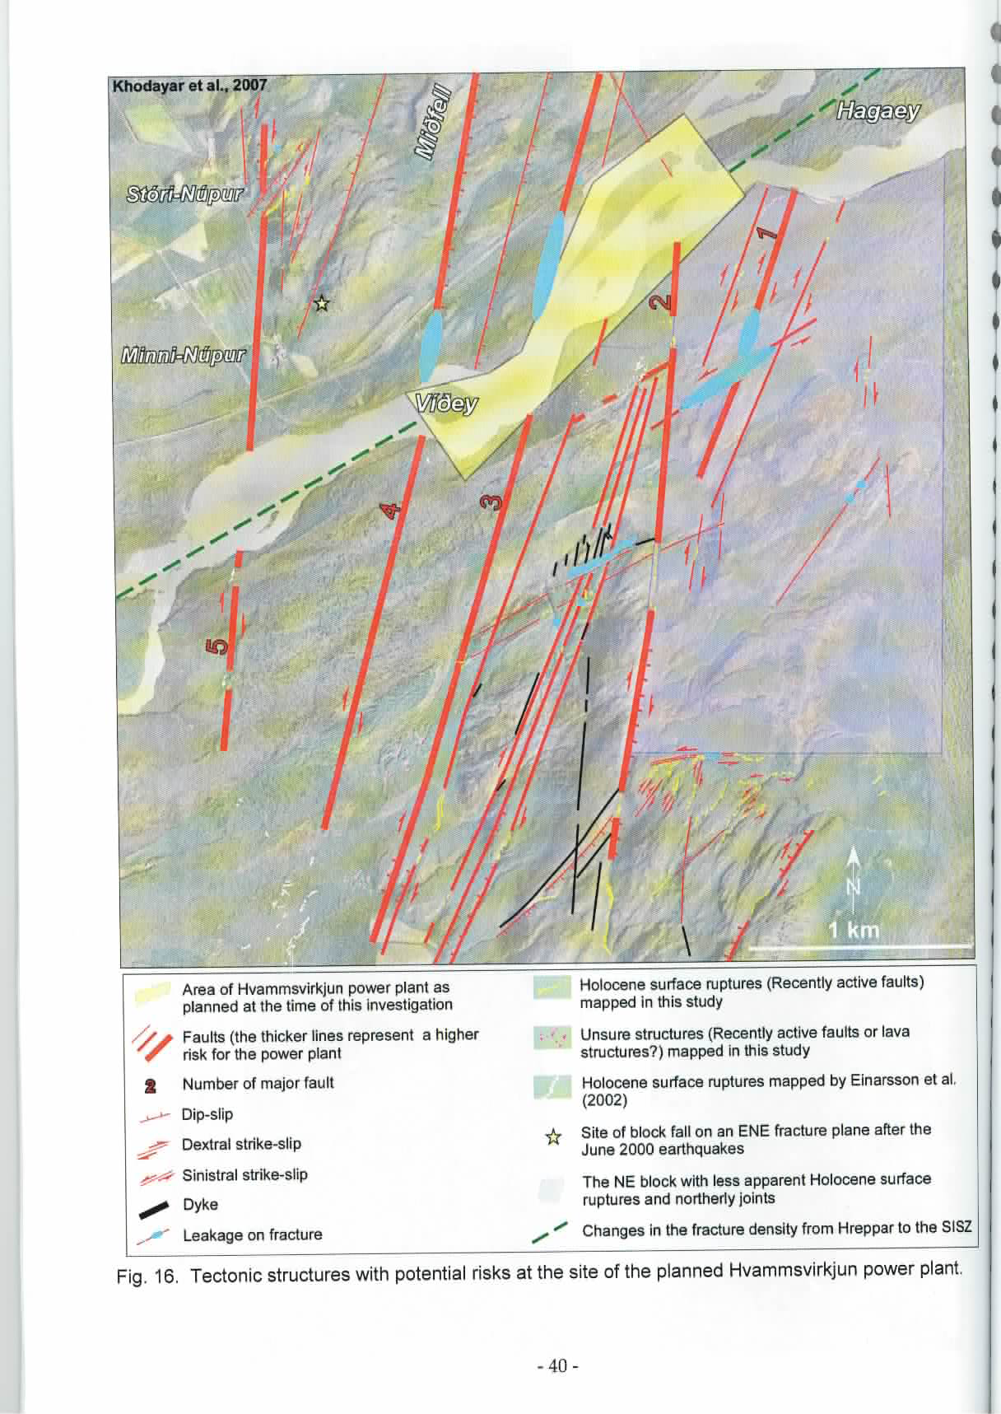
Mynd 1 (fengin úr Hvammsvirkjun geological report)

Mynd 2 (þarf að snúa við, Hvammsvirkjun geologic report)

Pælingar um ritgerð

- Holta- og Hvammsvirkjun: mannvirki staðsett í Rangárþyngi ytra, en mannvirki Núpsvirkjunar í Gnúpverjahreppi. (Eru jarðfræðilegar ástæður fyrir þessu eða pólítískar.
- Gyða: Væri gott ef þú gætir lýst vel jarðlögum hraunsins. Snilld ef þú gætir fundið góða mynd!!!

Heimildaskrá

Thorvaldur Thoroddsen. 1899. Landskjálftar á Suðurlandi. Hið íslenzka bókmenntafélag, Kaupmannahöfn, 269

Heimasíða Guðbjarts: http://www.ismennt.is/not/gk/

Matsskýrsla (sama og Anna Beta)

Maryam Khodayar, Hjalti Franzson, Páll Einarsson, Sveinbjörn Björnsson. 2007. Hvammsvirkjun Geological investigation of Skarðsfjall in the South Iceland Seismic Zone. ÍSOR-2007/017; LV-2007/065

Jarðfræðikort bls 28 í matsskýrslu. Datt í hug hvort það væri hægt að koma því eunhversstaðar inn, því það sýnir bæði Hvamms-og Núpsvirkjun sem og helstu jarðlög á svæðinu. Ef við setjum myndina inn mætti alveg sleppa myndinni af Skarðsfjalli, ég var að sjá að hún er frekar ókskýr hvort sem er.

Mjög fínn jarðfræðikafli í matsskýrslunni á bls 27-30
- Ef það vatnar ennþá efni þá væri hægt að fjalla um líftíma virkjunarinnar. Áætlað er að Hagalón fyllist af framburði á 80-90 árum en til að lengja hann yrði framburðinum dælt upp á bakka árinnar.

